**Титульный лист к отчету по лабораторной работе**

МИНОБРНАУКИ РОССИИ

Федеральное государственное бюджетное образовательное учреждение высшего профессионального образования

«ЧЕРЕПОВЕЦКИЙ ГОСУДАРСТВЕННЫЙ УНИВЕРСИТЕТ»

Институт информационных технологий

наименование института (факультета)

Математическое и программное обеспечение ЭВМ

наименование кафедры

Программирование на ассемблере

наименование дисциплины в соответствии с учебным планом

ЛАБОРАТОРНАЯ РАБОТА № 5

Исполнитель студент

1ПИб-02-1оп-22 ы

группа

Харламов Денис Алексеевич 1

Фамилия, имя, отчество

Руководитель

Табунов Павел Александрович

Ф.И.О. преподавателя

Оценка

Подпись

1. год

Оглавление

1. Задание на лабораторную работу: 3

2. Ход работы. 3

Вывод 12

1. Задание на лабораторную работу:

Разбить стекло.

# 2. Ход работы.

Подключим аддон Cell Fracture (Edit -> Preferences -> Add-ons, в поиске набираем Cell Fracture).

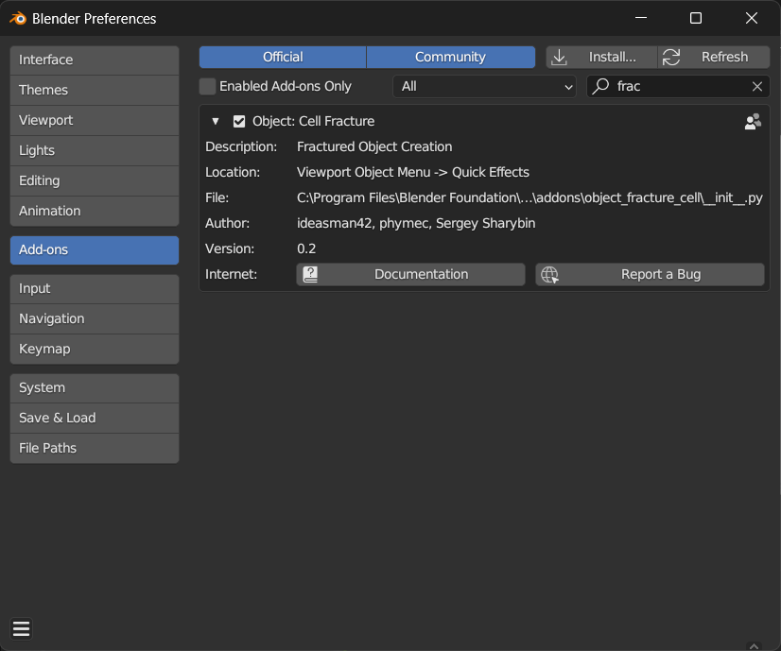

Рис. . Самая сложная часть

Удалим куб, добавим плоскость, повернем на 90 градусов по оси Х.

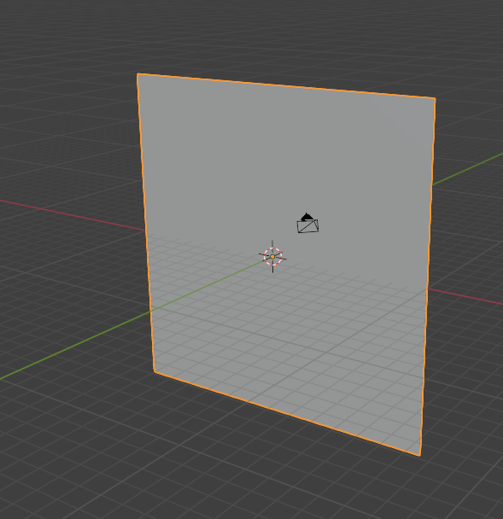

Рис. . Будущее стекло

Добавим UV сферу, уменьшим её размер, поместим в центре плоскости.

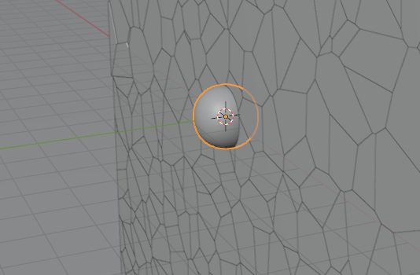

Рис. Сфера в стекле

Выделим плоскость, на панели инструментов нажмите кнопку Cell Fracture. Выставим следующие настройки (рис. 4).

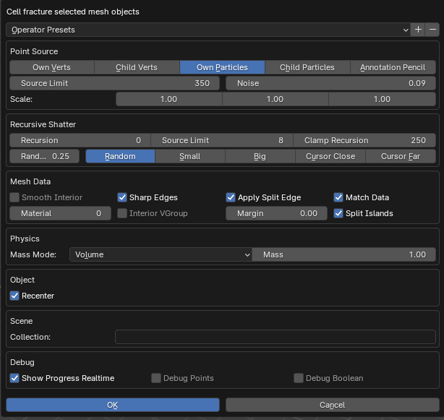

Рис. . Настройки осколков стекла

Немного подождем, и получим вот такую красоту.

Выделим один фрагмент и сделаем его активным. На панели инструментов найдем Rigid body, нажмем кнопку Add active.

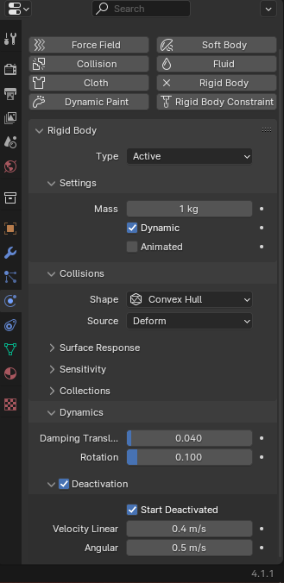

Рис. 5. Object -> Rigid body -> Active

Теперь анимируем сферу. На 1-ом кадре отведём ее в сторону и нажмём I -> Location. Затем перейдем на 20-й кадр, переместим ее поближе к стеклу и снова нажмем I -> Location.

Сейчас нужно придать сфере физику твердого тела. Выделим ее и на вкладке физики нажмём кнопку Rigid body. Теперь при проигрывании анимации, сфера не летит к стеклу, а падает вниз. Чтобы это исправить, необходимо анимировать поведение сферы. Первые 14 кадров она должна двигаться по заданной траектории, а остальные – вести себя как твердое тело, которому передано ускорение.



Рис. 6

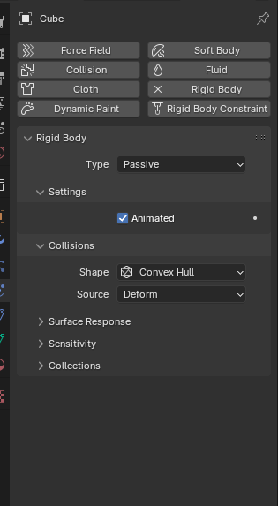

Рис. 7

Cтекло падает. Добавим плоскость в качестве пола, зададим ей необходимые параметры, сделаем её пассивным объектом.



Рис. . Сделали пол пассивным.

Теперь создадим материал для стекла и применим его на целое стекло и осколки.

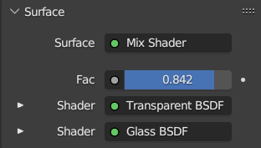

Рис. . Оно красивое

Настроим освещение, мир, пол, как нам нужно.

На 13м кадре сделаем видимым целое стекло, на 14м кадре (момент удара) скроем его и сделаем видимым осколки (рис. 15).

Выставляем нужное количество семплов и производим рендеринг анимации. И наблюдаем, как сфера разбивает стекло.

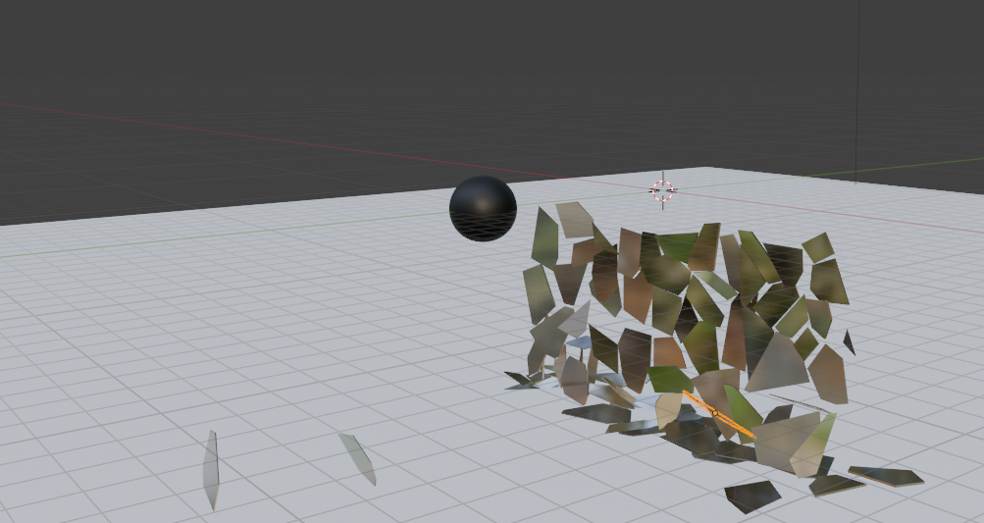

Рис. . Вдребезги

# Вывод

Я разбил стекло мячом. А потом анимировал это.